Міністерство освіти і науки України

Національний університет “Львівська політехніка”

Кафедра ЕОМ



**Звіт**

З лабораторної роботи №7

Варіант№8

З дисципліни: «Кросплатформні засоби програмування»

На тему: «ДОСЛІДЖЕННЯ БАЗОВИХ КОНСТРУКЦІЙ МОВИ PYTHON»

Виконав: ст. гр. КІ-304

Кісіль В. І.

Прийняв:

Олексів М.В.

Львів 2023

**Мета роботи:** ознайомитися з базовими конструкціями мови Python.

**Теоретичні відомості**

Python програми – це набір *.py файлів. Кожен файл – це окремий модуль. Модулі

підключаються за допомогою ключового слова import після якого вказується назва

файлу без розширення py. Щоб доступитися з одного модуля до іншого вони мають бути в

одному каталозі. Якщо модуль лежить в іншому каталозі, то щоб до нього доступитися

цей каталог має бути оформлений як пакет. Для цього достатньо у нього помістити

порожній файл __init__.py. При підключені пакету виконується вміст файлу __init__.py,

який може містити визначення імен і інші необхідні для роботи з пакетом конфігураційні

дії.

**Коментарі**

Python має лише рядкові коментарі. Коментарем у Python є текст після символа ‘#’:

# Comment

**Форматування коду**

Код у Python виділяється у блоки за допомогою 4-ох пробілів відносно

попереднього блоку або одного символа табуляції. Пробіли і табуляцію не можна

змішувати.

**Запуск на виконання програми мовою Python**

Для запуску на виконання програми мовою Python слід виконати в командному

рядку: python.exe <file name>.py. Запустивши інтерпретатор Python.exe, можна вводити з

командного рядка програму по-рядково і зразу отримувати результат виконання.

**ЗАВДАННЯ**

1. Написати та налагодити програму на мові Python згідно варіанту. Програма має

задовольняти наступним вимогам:

• програма має розміщуватися в окремому модулі;

• програма має генерувати зубчатий список, який міститиме лише заштриховані

області квадратної матриці згідно варіанту;

• розмір квадратної матриці і символ-заповнювач масиву вводяться з клавіатури;

• при не введені або введенні кількох символів-заповнювачів відбувається коректне

переривання роботи програми;

• сформований масив вивести на екран;

• програма має містити коментарі.

2. Завантажити код на GitHub згідно методичних вказівок по роботі з GitHub.

3. Скласти звіт про виконану роботу з приведенням тексту програми, результату її

виконання та фрагменту згенерованої документації та завантажити його у ВНС.

4. Дати відповідь на контрольні запитання.

**Варіант завдання:**

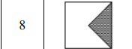

**Код програми:**

import sys

rows_num = int(input("Input matrix size: "))

lst = []

filler = input("Input placeholder character: ")

half = rows_num//2

for i in range(rows_num):

lst.append([])

if i<half:

for j in range(rows_num-i):

print(' ', end=" ")

for j in range(i+1):

if len(filler) == 1:

lst[i].append(ord(filler))

print(chr(lst[i][j]), end=" ")

elif len(filler) == 0:

print("No placeholder character")

sys.exit(1)

else:

print("To many placeholder characters")

sys.exit(1)

print()

else:

for j in range(i+1):

print(' ', end=" ")

for j in range(rows_num-i):

if len(filler) == 1:

lst[i].append(ord(filler))

print(chr(lst[i][j]), end=" ")

elif len(filler) == 0:

print("No placeholder character")

sys.exit(1)

else:

print("To many placeholder characters")

sys.exit(1)

print()

with open('output.txt', 'w') as file:

for row in lst:

for item in row:

print(chr(item), end='\t', file=file)

print(file=file)

**Результат роботи програми:**

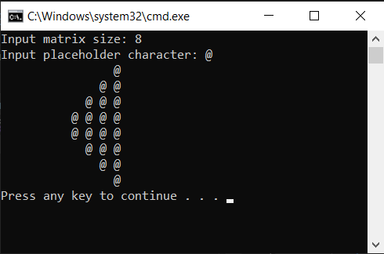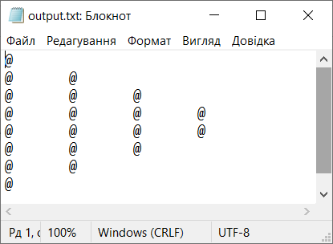

**Висновок:** Я ознайомився з базовими конструкціями мови Python.